**Памятка**

**о соблюдении мер антитеррористической безопасности в период Новогодних и рождественских праздников МБОУ Кинделинская СОШ**

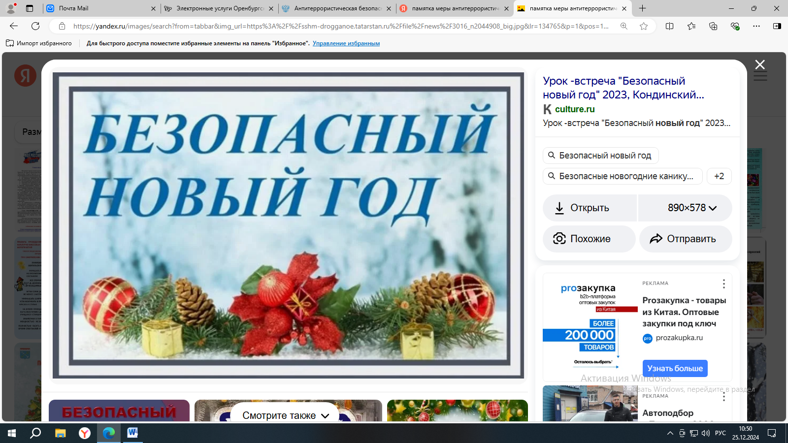

***В период проведения Новогодних праздников и каникул необходимо соблюдать меры антитеррористической безопасности.***

Приближается Новый 2025 год – пора проведения праздничных мероприятий, в которых традиционно принимает участие большое количество людей.  
Участвуя в торжествах, необходимо помнить и соблюдать ряд правил, которые помогут вам избежать опасные ситуации и сократить их риск.  
Общие правила поведения:  
- всегда контролируйте ситуацию вокруг себя.  
- будьте бдительны, держитесь в стороне от скопления групп людей;  
- обращайте внимание на подозрительных людей, ведущих себя либо чрезмерно осторожно, либо наоборот – привлекая к себе излишнее внимание;  
- фиксируйте регистрационные номера транспортных средств, припаркованных с явными нарушениями правил дорожного движения, старайтесь запоминать приметы лиц, производящих погрузку и выгрузку из этих автомобилей грузов в мешках, ящиках, коробках, упаковках и т.п.;  
- подчиняйтесь законным предупреждениям и требованиям администрации, полиции и иных лиц, ответственных за поддержание порядка, пожарной безопасности;  
- ведите себя уважительно по отношению к участникам массовых мероприятий, обслуживающему персоналу, должностным лицам, ответственным за поддержание общественного порядка и безопасности при проведении массовых мероприятий;  
- не допускайте действий, способных создать опасность для окружающих и привести к созданию экстремальной ситуации;  
- осуществляйте организованный выход из помещений и сооружений по окончании мероприятий;  
- при получении информации об эвакуации действуйте согласно указаниям администрации и сотрудников правоохранительных органов, ответственных за обеспечение правопорядка, соблюдая спокойствие;  
- в случае возникновения беспорядков при проведении общественных мероприятий, не поддавайтесь панике, спокойно покиньте место происшествия;  
- если вдруг началась активизация сил безопасности и правоохранительных органов, не проявляйте любопытства, идите в другую сторону, но не бегом, чтобы Вас не приняли за нарушителя, при этом беспрекословно выполняйте требования сотрудников полиции;  
- при взрыве или начале стрельбы немедленно падайте на землю, лучше под прикрытие (бордюр, торговую палатку, машину и т.п.), для большей безопасности накройте голову руками, и при первой же возможности покиньте место происшествия, не создавая при этом «давку» людей;

**Уважаемые родители!**

Разъясните детям об опасности общения с незнакомыми людьми, а также то, что любой найденный предмет может представлять опасность для жизни!  
Личный транспорт:  
- при посещении мест проведения праздничных мероприятий парковку транспорта осуществляйте на специально отведённых стоянках; особое внимание обращайте на информационные дорожные знаки, при возникновении внештатных ситуаций незамедлительно обращайтесь к сотрудникам полиции;  
Помните! В случае возникновении экстренных ситуаций в местах массового пребывания граждан, неправильно припаркованный транспорт значительно затруднит работу экстренных служб по оперативной локализации террористических угроз, иных чрезвычайных происшествий, оказания своевременной помощи пострадавшим людям.  
Обнаружение забытых и бесхозных вещей в общественном месте  
Внешний вид предмета может скрывать его настоящее назначение. В качестве камуфляжа для взрывных устройств используются обычные бытовые предметы – сумки, пакеты, свертки, коробки, игрушки и т.д.  
Никогда не подбирайте бесхозных вещей, как бы привлекательно они не выглядели.  
Не пытайтесь заглянуть внутрь подозрительного предмета, не трогайте, не вскрывайте, не пинайте ногами – в нём может находиться взрывное устройство.  
Зафиксируйте место и время обнаружения находки.  
Постарайтесь сделать так, чтобы прохожие отошли как можно дальше, не позволяйте случайным людям прикасаться к опасному предмету и обезвреживать его.  
Заметив подозрительный предмет, не подходите близко к нему, привлеките внимание находящихся поблизости сотрудников полиции, охраны и обычных граждан.  
Дождитесь прибытия оперативно-следственной группы, не забывайте, что вы являетесь важным свидетелем.  
О всех подозрительных предметах, людях и происшествиях немедленно сообщите в дежурную часть ОМВД России по Ташлинскому району, либо позвоните на телефон: 01, 02, 112.  
**Руководителям мест массового пребывания людей**!  
С целью усиления антитеррористической защищённости мест массового пребывания людей в период подготовки и проведения новогодних и рождественских праздников примите следующие дополнительные меры безопасности:  
- обратите внимание персонала учреждения на необходимость усиленного соблюдения мер антитеррористической безопасности в ходе проведения новогодних ёлок, иных культурно-массовых мероприятий;  
- организуйте постоянный контроль за обстановкой в местах празднования с целью недопущения совершения противоправных действий, угрожающих здоровью и жизни людей;  
- обеспечьте объекты массового пребывания людей средствами пожаротушения, связи, проверьте состояние и работоспособность средств охранной и пожарной сигнализации;  
- обращайте внимание на вызывающий подозрение припаркованный на прилегающей территории автотранспорт, подозрительных людей, оставленные предметы, на любые подозрительные мелочи, о которых незамедлительно сообщайте правоохранительным органам;  
- проверьте наличие на объектах автономного оповещения, аварийного освещения, списка телефонов аварийно-спасательных служб, правоохранительных органов и органов безопасности.